Aslında temelde 3 neden var

* State sayısı çok fazla olunca Q-table hazırlamanın imksansız hale geliyor
* Eğer q-tableda olmayan bir state ile karşılaşırsa gerçek hayatta random hareket etmek zorunda kalıyor.Yani başka bir enviorement için sıkıntı oluyor.
* Complex Enviorementlarda çalışmak imkansız.

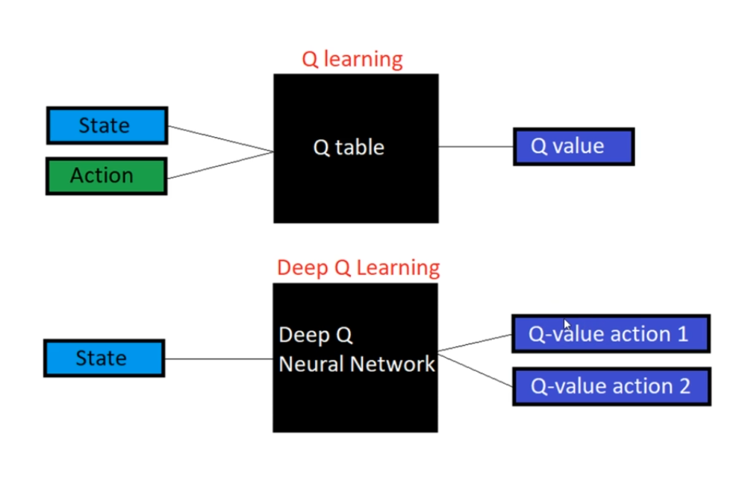

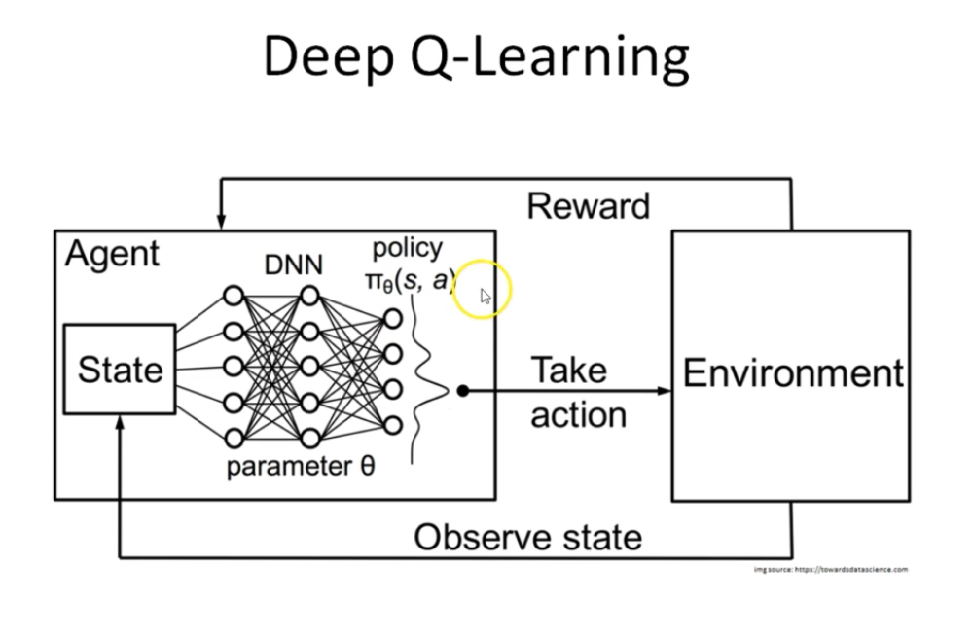

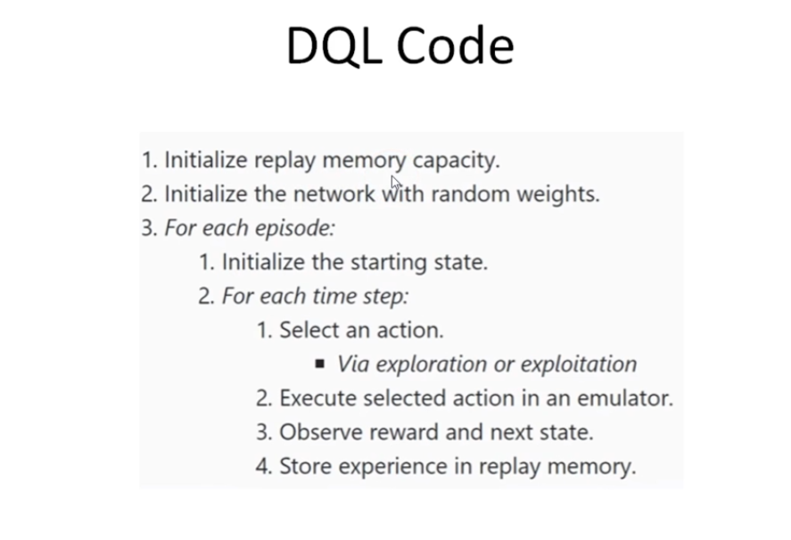

Q table yerine deep learning kullanıyoruz action belirlemek için

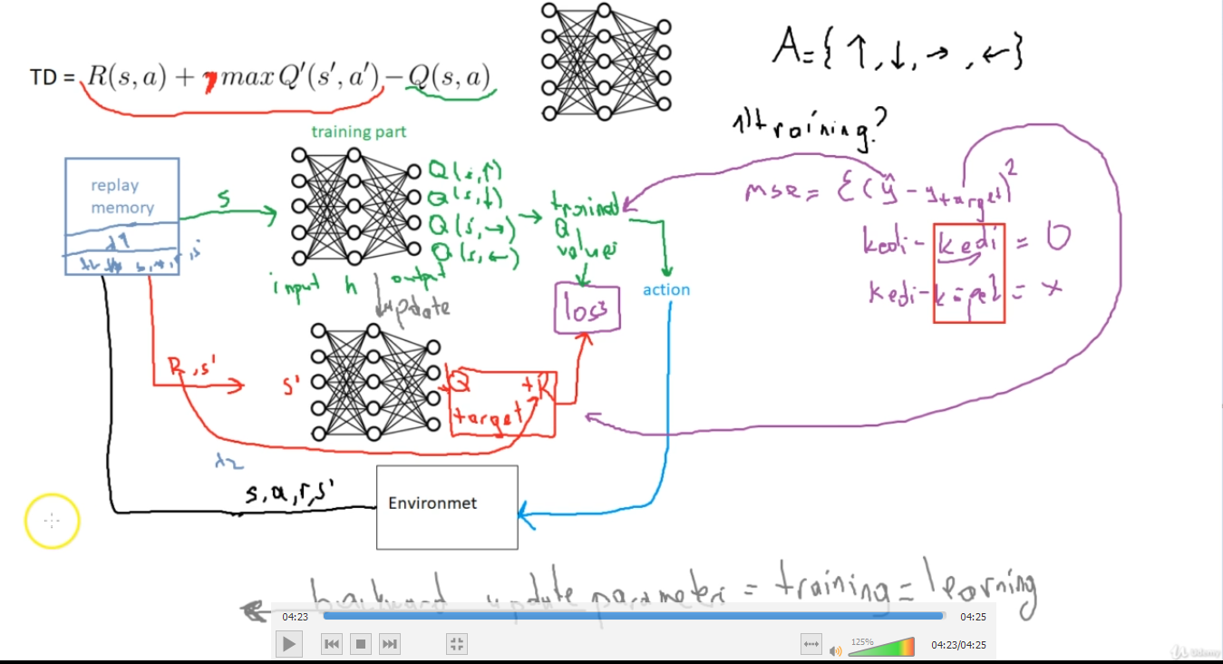

Olayın tamamen işleyişi

Önce environmenta gelen aksiyon işlenir ve environmentden S(state),A(action),S’(Next state) ,R(Reward) değerleri replay memorymize yerleşir Ordan stateimize göre bir aksiyon neural networkten geçerek belirlenir ve bir sonraki state ile ödül eklenerekneural networke gönderilir. Buradan çıkan iki değerin mutlak değerce farkının karesi bize loss değerini belirler.Loss değeri belirli biro rana gelene kadar devam edilir.Aynı zmaanda her adım sonunda backprogapation yapılarak ağırlıklar güncellenir.

Adaptive Exploraiton

Epsilon değerini belirli bir oranda azaltmak mantıklı ilk başta çok keşfedecek sonra hazır ağırlıkları izleyecek